模拟试题二 参考答案：
一、判断题：（共10分，每题1分）
×√√√√ √√√√×
二、填空题（共10分，每题2分）
1．O(n) 2．1130 3．32 4．6
5．{38，40，56，79，46，84}
三、选择题（共20分，每题2分）

i | j | v
1 | 1 | 1
1 | 5 | 2
2 | 3 | 3
3 | 1 | 4
3 | 2 | 5
5 | 4 | 6
1．DABAD 6. CBCCC
四、应用题（共30分，每题5分）
1.（5分）
i j v
0 0 1
0 4 2
1 2 3
2 0 4
2 1 5
4 3 6

或

2. （5分）
先序序列：ABDEFC
中序序列：DBFEAC
后序序列：DFEBCA
3.（5分）
假设有n个权值{w1,w2,……,wn},构造一棵有n个叶子结点的二叉树，每个叶子带权为wi，则其中带权路径长度WPL最小的二叉树称为。（2）
画赫夫曼树（2分）
WPL=（14+15）*3+（32+21+28）*2 =249（1分）
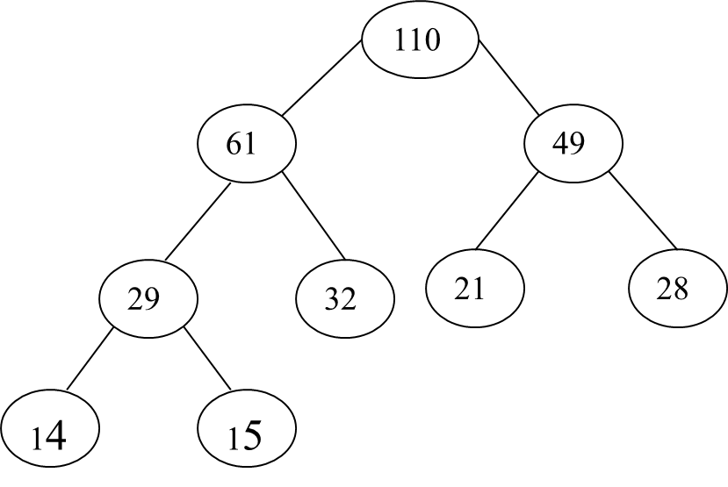
4.（5）
地址 | 0 | 1 | 2 | 3 | 4 | 5 | 6 | 7 | 8 | 9 | 10 | 11 | 12 | 13 | 14
关键字 | 26 | 25 | 41 | 15 | 68 | 44 | 06 |  |  |  | 36 |  | 38 | 12 | 51
5．画出树（3）
ASL=(3*4+4*3+2*2+1)/10=2.9 (2分)
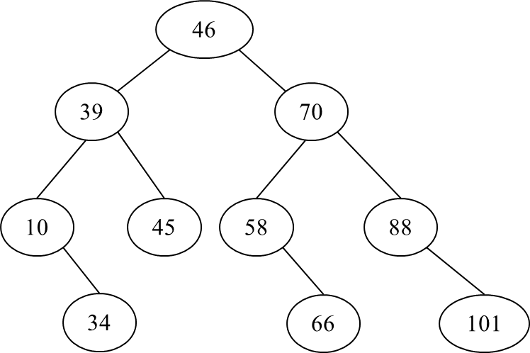
6. 原始序列 49 38 27 13 97 76 50 65
第1趟的结果 38 27 13 49 76 50 65 97 （2）
第2趟的结果 27 13 38 49 50 65 76 97 （1分）
第3趟的结果 13 27 38 49 50 65 76 97 （1分）
第4趟的结果 13 27 38 49 50 65 76 97 （1分）
五．程序题（30分）
1. 6分，每空2分
(low+high)/2
mid
mid-1
2. 8分，每空2分
L.r[i]
L.r[i-1]
L.r[j]
L.r[0]
3.参考答案（6分）
typedef struct LNode {
ElemType data;
struct LNode *next;
}LNode,*LinkList; 定义：（2分）
（以下算法4分）
void del(LinkList head,ElemType a,ElemType b)
{ p= head;q=p->next; /* 假设循环链表带有头结点 */
while(q!=head && q->data<a)
{ p=q;
q=q->next; } //q指向第一个大于等于a的结点，p指向q的前一结点
while(q!=head && q->data<b)
{ r=q;
q=q->next;
free(r); } //释放值在a和b之间的结点，q指向大于b的第一个结点
if(p!=q)
p->next=q; }
4. 参考答案（10分）
typedef struct BiTNode { // 结点结构
Selemtype data;
struct BiTNode *lchild, *rchild; } BiTNode, *BiTree;（2分）
int Depth (BiTree T ){ // 返回二叉树的深度
if ( !T ) depthval = 0;
else { depthLeft = Depth( T->lchild );
depthRight= Depth( T->rchild );
depthval = 1 + (depthLeft > depthRight ? depthLeft : depthRight);
}
return depthval;}（或）
int high(BiTree T)
{if(T= =NULL) return 0;
else return max(high(T->lchild),high(T->rchild))+1;}
}

